Министерство образования и молодежной политики Свердловской области

государственное автономное профессиональное

образовательное учреждение Свердловской области

«Уральский радиотехнический колледж им. А.С. Попова»

|  |  |
| --- | --- |
|  |  |

ПРОЕКТИРОВАНИЕ БАЗЫ ДАННЫХ АНГЛИЙСКОГО СЛОВАРЯ

Пояснительная записка к курсовому проекту

по МДК 02.02 «Технология разработки и защиты баз данных»

РК 09.02.03.328 03 ПЗ

|  |  |  |
| --- | --- | --- |
| Нормоконтролер  ____________ А. В. Беляева  «____»____________2022 г. |  | Руководитель  _____________ А. В. Беляева  «____»_______________ 2022 г. |
|  |  | Разработчик  _____________М.Е.Царев  «____»_______________ 2022 г. |
|  |  |  |

2022

**Министерство общего и профессионального образования Свердловской области**

**Государственное автономное профессиональное образовательное**

**учреждение Свердловской области**

**«Уральский радиотехнический колледж им. А.С. Попова»**

**УТВЕРЖДЕНО**

от «____»___________2022г.

Председатель ЦМК _____

Задание

Для курсового проектирования по дисциплине «Технология разработки и защиты баз данных», студента III курса, группы «ПО-328»

Восклецов Олег Алексеевич

Тема курсового проекта: Словарь английский слов

Курсовой проект на указанную тему выполняется студентом в следующем объёме:

Пояснительная записка:

Титульный лист

Задание на проектирование

Содержание

Введение

1. Постановка задачи
2. Системный проект

2.1 Описание предметной области

2.2 Описание данных

2.3 Логическая структура базы данных

3 Технический проект

3.1 Физическая структура базы данных

3.2 Приложение

Заключение

Список использованных источников

Дата выдачи «25» января 2022г.

Срок окончания «__» ______ 2022г.

Согласовано преподаватель

_____________ А. В. Беляева

Изм.

Лист

№ докум.

Подпись

Дата

Лист

3

РК 09.02.03 328 03 ПЗ

Разраб.

Восклецов О. А.

Провер.

Беляева А. В.

Н. Контр.

Беляева А. В.

АНГЛЙИСКИЙ СЛОВАРЬ

Пояснительная записка

Лит.

Листов

11

ГАПОУ CO

УРТК им. А.С. Попова

Содержание

Введение 4

1 Постановка задачи 5

2 Системный проект 6

2.1 Описание предметной области 6

2.2 Описание данных 7

2.3 Логическая структура базы данных 9

3 Технический проект 11

3.1 Физическая структура базы данных 11

# Введение

База данных — это упорядоченный набор структурированной информации или данных, которые обычно хранятся в электронном виде в компьютерной системе. База данных обычно управляется системой управления базами данных (СУБД). Данные вместе с СУБД, а также приложения, которые с ними связаны, называются системой баз данных, или, для краткости, просто базой данных.

База данных нужна для хранения и обработки информации. В базе данных можно сохранять любую информацию, чтобы позже получать к ней доступ.

База данных учёта звёзд и экзопланет предназначена для сбора и структурирования информации о звёздах и экзопланетах. Учёные могут добавлять новые открытые космические объекты и их параметры (масса, радиус и т.д.), а также удалять все это в случае ошибки. Объект сначала попадёт в «список ожидающих подтверждения» и, только после принятия звезды или экзопланеты учёной комиссией, космический объект попадёт в «основной каталог».

В программе есть система пользователей, состоящая из обычного аккаунта с ограниченными правами, аккаунта ученого со средними правами и аккаунта администратора с полными правами.

База данных будет предоставлять широкие возможности поиска и фильтрации данных.

Благодаря этой разработке, учёные получат быстрый доступ к открытым звёздным системам, а поиск и фильтрация позволят делать выводы о звёздном населении нашей галактики.

# 1 Постановка задачи

Система хранить информацию о звездах, планетах и характеристики этих объектов. Также знает к каким звездам принадлежат открытые планеты, а в противном случае определяет их как планеты-сироты. База данных хранит каталок к которому принадлежит космический объект. Их в системе два «основной каталог» и «список ожидающих подтверждения».

Система хранить информацию о пользователях (Почта, пароль, дата создания аккаунта и т.д.), знает какие у них права. Пароли пользователей храниться в виде хеш-суммы. Это обеспечивает безопасность их данных.

Система даёт возможность добавлять, редактировать, удалять и просматривать планеты, звезды и их параметры. Пользователь с обычным аккаунтом сможет только просматривать информацию об объектах. Аккаунт ученого, ко всему прочему, сможет добавлять объекты в «список ожидающих подтверждения» и изменять этот список. Администратор будет иметь все возможности аккаунта ученого, а также сможет подтверждать звезды или экзопланеты и редактировать «основной каталог».

В системе есть широкие возможности по поиску и фильтрации космических объектов по различным параметрам. Это поможет ученым в составлении статистики и научной деятельности.

# 2 Системный проект

# 2.1 Описание предметной области

Если исследовательской группе понадобился доступ к базе данных звезд и экзопланет они отправляют запрос в ученую комиссию. В случае одобрения группа получает доступ к программе, после чего создаёт аккаунт исследовательской группы, а также аккаунты участников исследования. Создаться как обычные аккаунты, так и аккаунты администраторов. После этого ученые могут работать. Добавлять новые звезды, уточнять характеристики старых или вообще удалять космические объекты.

Ученые добавляют

Сущность – «Экзопланета» Хранит характеристики экзопланеты звезды (масса, радиус, название и т.п.)

Сущность – «Звезда» Хранит характеристики звезды (масса, радиус, название и т.п.)

Сущность – «Пользователь» представляет собой пользователя.

Сущность – «Тип экзопланеты» хранит название и описание типа экзопланета.

Сущность – «Тип звезды» хранит название и описание типа звезды.

Сущность – «метод обнаружения экзопланеты» хранит название и описание метода обнаружения экзопланет.

Сущность – «метод обнаружения звезды» хранит название и описание метода обнаружения звезды.

Сущность – «Исследовательская группа» хранит название и описание исследовательской группы.

Сущность – «Первооткрыватель» хранит имя и описание первооткрывателя

Сущность – «Сессия» хранит текущие сессии пользователей

# 2.2 Описание данных

Описание сущности «EXOPLANET_TYPE» представлено в таблице 2.2.1.

Таблица 2.2.1 – Описание сущности «EXOPLANET_TYPE»

|  |  |  |  |
| --- | --- | --- | --- |
| Поле | Тип | Описание | Примечание |
| Id | Числовой | Идентификатор  типа |  |
| Name | Текстовый | Название типа | Максимальный размер 35 |
| Description | Текстовый | Описание | Максимальный размер 300 |

Описание сущности «STAR _TYPE» представлено в таблице 2.2.2.

Таблица 2.2.2 – Описание сущности «STAR_TYPE»

|  |  |  |  |
| --- | --- | --- | --- |
| Поле | Тип | Описание | Примечание |
| Id | Числовой | Идентификатор  типа |  |
| Name | Текстовый | Название типа | Максимальный размер 35 |
| Description | Текстовый | Описание | Максимальный размер 300 |

Описание сущности «EXOPLANET_DETECTION_METHOD» представлено в таблице 2.2.3.

Таблица 2.2.3 – Описание сущности «EXOPLANET_DETECTION_METHOD»

|  |  |  |  |
| --- | --- | --- | --- |
| Поле | Тип | Описание | Примечание |
| Id | Числовой | Идентификатор  метода |  |
| Name | Текстовый | Название метода | Максимальный размер 35 |
| Description | Текстовый | Описание | Максимальный размер 300 |

Описание сущности «STAR_DETECTION_METHOD» представлено в таблице 2.2.4.

Таблица 2.2.4 – Описание сущности «STAR_DETECTION_METHOD»

|  |  |  |  |
| --- | --- | --- | --- |
| Поле | Тип | Описание | Примечание |
| Id | Числовой | Идентификатор  метода |  |
| Name | Текстовый | Название метода | Максимальный размер 35 |
| Description | Текстовый | Описание | Максимальный размер 300 |

Описание сущности «DISCOVERER» представлено в таблице 2.2.5.

Таблица 2.2.5 – Описание сущности «DISCOVERER»

|  |  |  |  |
| --- | --- | --- | --- |
| Поле | Тип | Описание | Примечание |
| Id | Числовой | Идентификатор  типа |  |
| Name | Текстовый | Имя первооткрывателя | Максимальный размер 35 |
| Description | Текстовый | Описание | Максимальный размер 300 |

Описание сущности «RESEARCH_GROUP» представлено в таблице 2.2.6.

Таблица 2.2.6 – Описание сущности «RESEARCH_GROUP»

|  |  |  |  |
| --- | --- | --- | --- |
| Поле | Тип | Описание | Примечание |
| Id | Числовой | Идентификатор  группы |  |
| Name | Текстовый | Название Группы | Максимальный размер 35 |
| Description | Текстовый | Описание | Максимальный размер 300 |

Описание сущности «SESSION» представлено в таблице 2.2.7.

Таблица 2.2.7 – Описание сущности «SESSION»

|  |  |  |  |
| --- | --- | --- | --- |
| Поле | Тип | Описание | Примечание |
| Id | Числовой | Идентификатор  сессии |  |
| User | Числовой | Идентификатор  пользователя | FK |
| Description | Текстовый | Описание | Максимальный размер 68 |

Описание сущности «USER» представлено в таблице 2.2.8.

Таблица 2.2.8 – Описание сущности «USER»

|  |  |  |  |
| --- | --- | --- | --- |
| Поле | Тип | Описание | Примечание |
| Id | Числовой | Идентификатор  пользователя |  |
| Name | Текстовый | Имя пользователя | Максимальный размер 20 |
| Email | Текстовый | Email пользователя | Максимальный размер 30 |
| PasswordHach | Текстовый | Контрольная сумма пароля + соль | Максимальный размер 68 |
| TypeUser | ENUM | Тип пользователя (Админ, Ученый, Обычный пользователь) |  |
| RegistrationDateTime | DATETIME | Дата и время регистрации |  |

Описание сущности «EXOPLANET» представлено в таблице 2.2.9.

Таблица 2.2.9 – Описание сущности «EXOPLANET»

|  |  |  |  |
| --- | --- | --- | --- |
| Поле | Тип | Описание | Примечание |
| Id | Числовой | Идентификатор  экзопланеты |  |
| Name | Текстовый | Название экзопланеты | Максимальный размер 35 |
| Status | ENUM | Статус экзопланеты (Подтверждено или не подтверждено) |  |
| DateTimeAdded | DATETIME | Дата и время добавления |  |
| DateTimeConfirmation | DATETIME | Дата и время подтверждения |  |
| Mass | Числовой | Масса экзопланеты |  |
| Radius | Числовой | Радиус экзопланеты |  |
| OrbitalRadius | Числовой | Радиус орбиты экзопланеты |  |
| Description | Текстовый | Описание экзопланеты | Максимальный размер 300 |
| UserWhoAdded | Числовой | Пользователь, добавивший экзопланету | FK |
| UserWhoConfirmed | Числовой | Пользователь, подтвердивший экзопланету | FK |
| DetectionMethod | Числовой | Метод обнаружения экзопланеты | FK |
| Type | Числовой | Тип экзопланеты | FK |
| Discoverer | Числовой | Первооткрыватель | FK |

Описание сущности «EXOPLANET» представлено в таблице 2.2.10.

Таблица 2.2.10 – Описание сущности «EXOPLANET»

|  |  |  |  |
| --- | --- | --- | --- |
| Поле | Тип | Описание | Примечание |
| Id | Числовой | Идентификатор  экзопланеты |  |
| Name | Текстовый | Название экзопланеты | Максимальный размер 35 |
| Status | ENUM | Статус экзопланеты (Подтверждено или не подтверждено) |  |
| DateTimeAdded | DATETIME | Дата и время добавления |  |
| DateTimeConfirmation | DATETIME | Дата и время подтверждения |  |
| Mass | Числовой | Масса экзопланеты |  |
| Radius | Числовой | Радиус экзопланеты |  |
| OrbitalRadius | Числовой | Радиус орбиты экзопланеты |  |
| Description | Текстовый | Описание экзопланеты | Максимальный размер 300 |
| UserWhoAdded | Числовой | Пользователь, добавивший экзопланету | FK |
| UserWhoConfirmed | Числовой | Пользователь, подтвердивший экзопланету | FK |
| DetectionMethod | Числовой | Метод обнаружения экзопланеты | FK |
| Type | Числовой | Тип экзопланеты | FK |
| Discoverer | Числовой | Первооткрыватель | FK |

Описание сущности «STAR» представлено в таблице 2.2.10.

Таблица 2.2.10 – Описание сущности «STAR»

|  |  |  |  |
| --- | --- | --- | --- |
| Поле | Тип | Описание | Примечание |
| Id | Числовой | Идентификатор  звезды |  |
| Name | Текстовый | Название звезды | Максимальный размер 35 |
| Status | ENUM | Статус звезды (Подтверждено или не подтверждено) |  |
| DateTimeAdded | DATETIME | Дата и время добавления |  |
| DateTimeConfirmation | DATETIME | Дата и время подтверждения |  |
| Mass | Числовой | Масса звезды |  |
| Radius | Числовой | Радиус звезды |  |
| Description | Текстовый | Описание звезды | Максимальный размер 300 |
| UserWhoAdded | Числовой | Пользователь, добавивший звезду | FK |
| UserWhoConfirmed | Числовой | Пользователь, подтвердивший звезду | FK |
| DetectionMethod | Числовой | Метод обнаружения звезды | FK |
| Type | Числовой | Тип звезды | FK |
| Discoverer | Числовой | Первооткрыватель | FK |

# 2.3 Логическая структура базы данных

Логическая структура определяет структуру таблиц, взаимоотношения между ними, список пользователей, хранимые процедуры, правила, умолчания и другие объекты базы данных.

Логическая структура базы данных представлена на рисунке 1. Были выделены следующие сущности: EXOPLENET, STAR, SESSION, USER.

Связи между сущностями:

1. EXOPLENET – соединен с сущностями EXOPLANET_TYPE, EXOPLENET_DETECTION_METHOD, DISCOVERER, USER связью один к одному, а так же связан со STAR связью многие ко многим.
2. STAR – соединен с сущностями STAR_TYPE, STAR_DETECTION_METHOD, DISCOVERER, USER связью один к одному, а так же связан с EXOPLENET связью многие ко многим.
3. SESSION – Связан с UAER связью многие ко многим.
4. USER – Связан с RESERCH_GROUP связью многие ко многим.

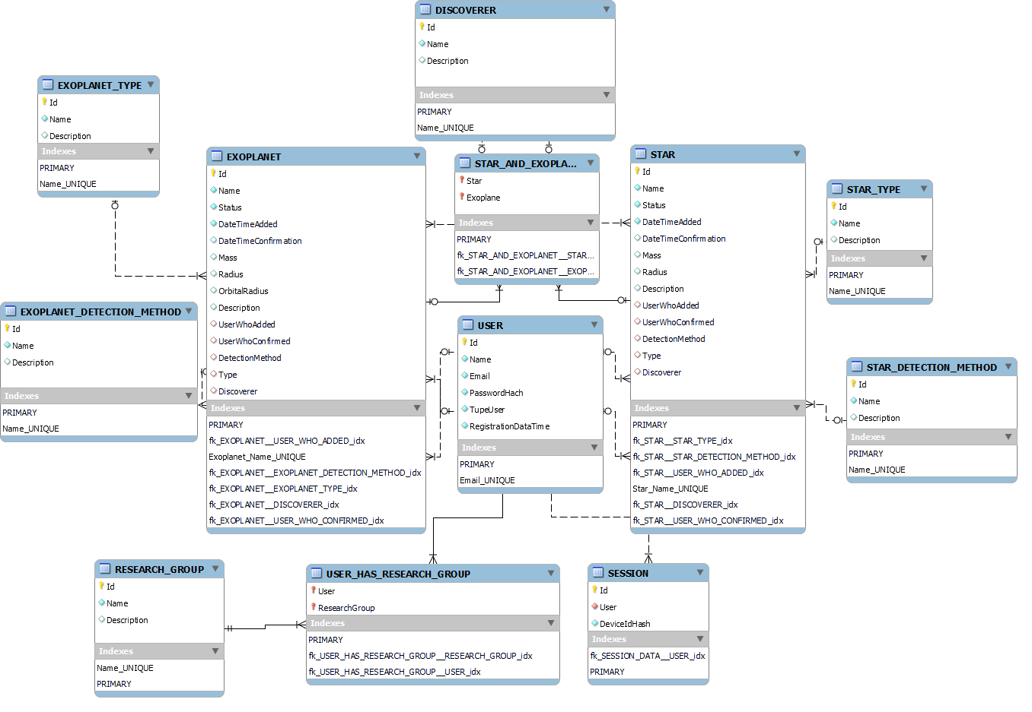

Рисунок 1 – Логическая структура базы данных

# 3 Технический проект

# 3.1 Физическая структура базы данных

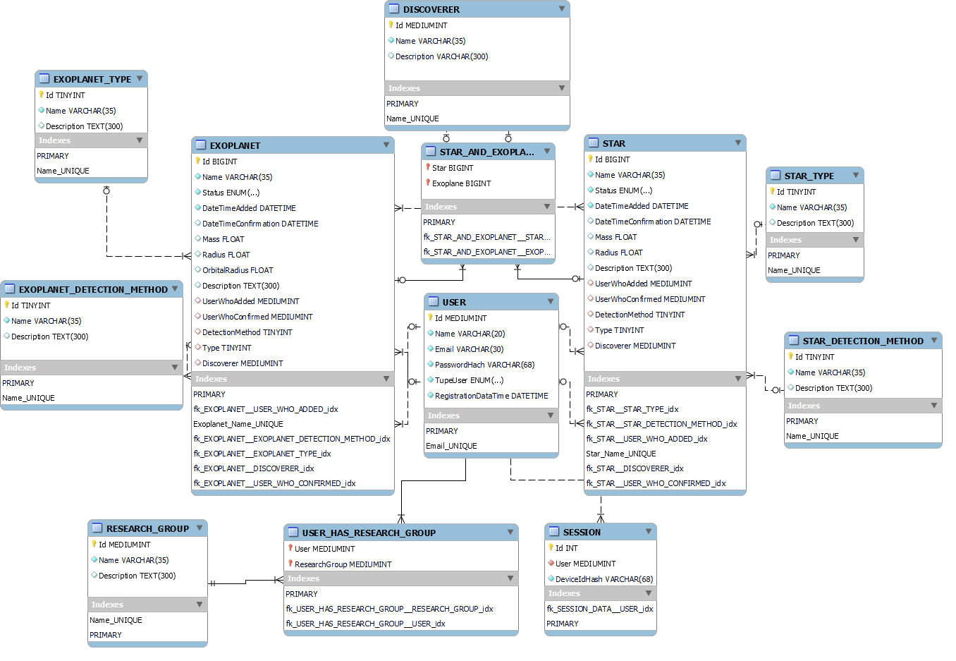

Рисунок 2 – Физическая структура базы данных